## CPU benchmark

Процессор был протестирован в программе GeekBranch 5

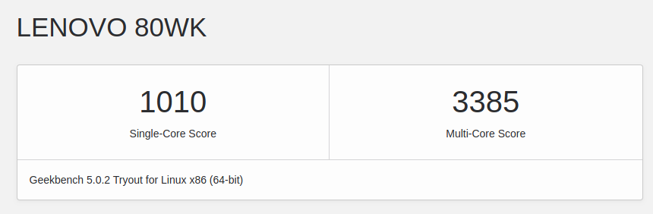

На сайте GeekBranch можно сравнить показатели со средним значением обладателей таких же процессоров, а также со значениями пользователей, которые имеют другие процессоры.

#### Результаты других пользователей с таким-же процессором:

##### Singe-core score:



##### Multi-core score:



Как можно заметить, процессор в моём ноутбуке немного превосходит средние показатели. Я предполагаю это связано с тем, что производители других ноутбуков экономят на хорошем охлаждении, в результате чего процессоры в этих ноутбуках начинают сбрасывать частоты при длительной нагрузке.

Показатели выше являются совокупностью различных результатов, и измеряются в баллах. Реальные же цифры каждого параметра можно увидеть [тут](https://browser.geekbench.com/v5/cpu/281447):

## GPU benchmark

Я протестировал видеокарту в бенчмарке Unigine Superposition.

#### Дискретная (GTX 1050-TI)

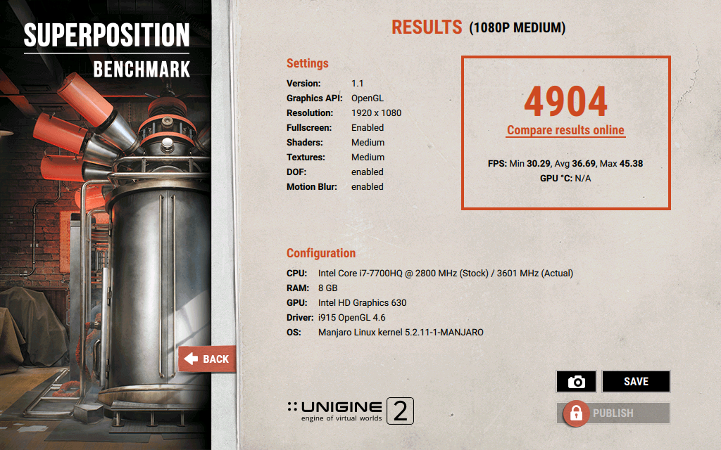

Сравним результаты с другими пользователями с такой же видеокартой

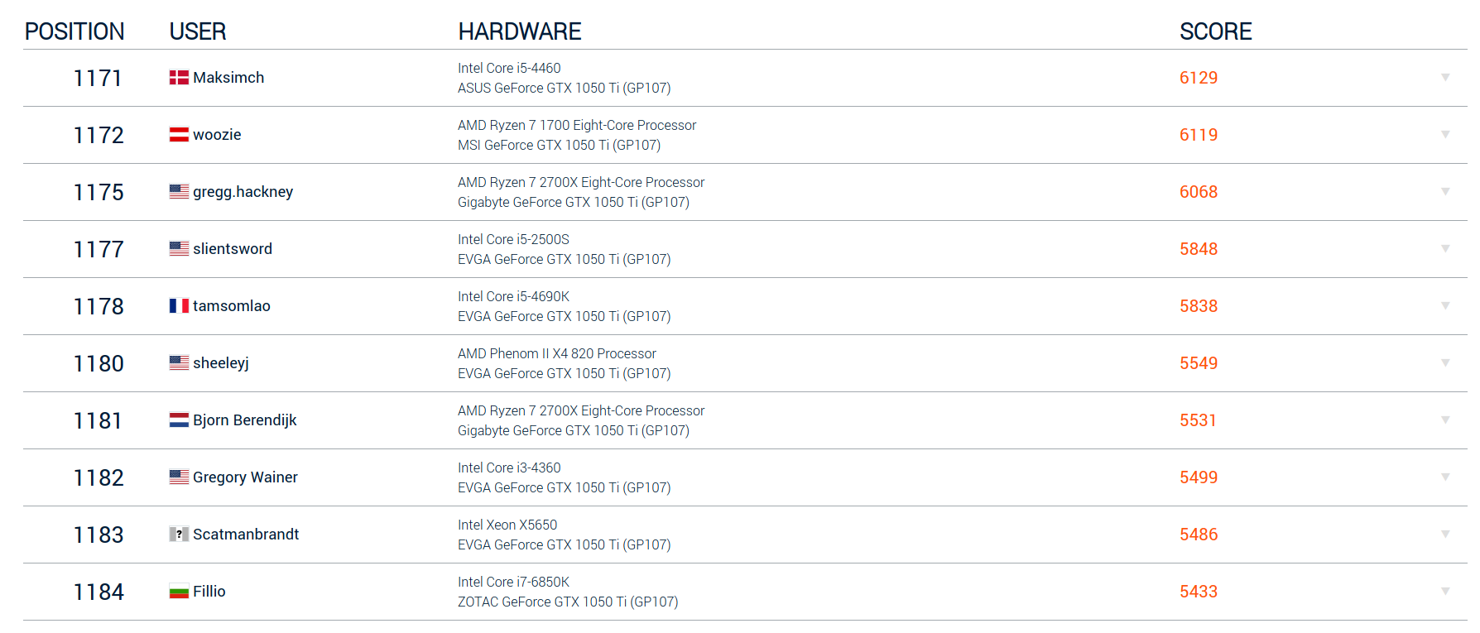

Результаты получились хуже, чем у остальных пользователей. Возможно это связано с тем, что результаты других пользователей получены на платформе Windows, а компания Nvidia выпускает хорошие драйвера для операционных систем Windows и посредственные для GNU/Linux.

## Итог

Не имеет смысла тестировать видеокарту и процессор в отдельно взятых единицах, а не в комплексных тестах, так как тесты стараются быть максимально приближенными к реальным ситуациям. Но и синтетические тесты дают лишь приближенные результаты. Для наиболее точного тестирования необходимо тестирование в реальных задачах, которые важны для пользователя. К примеру тестирование рендера видео, производительность в различных играх, скорость компиляции программ и т.д.

Тестирование видеокарты и процессора является достаточным для понимания общей производительности машины.